PEDIDO DE PROVIDÊNCIAS Nº 4097/2023
Recolhimento de galhos e inservíveis na Rua da Cooperativa, nº 172, no Bairro Santo Afonso.
Solicita-se, após os trâmites regimentais, que seja enviada cópia da presente proposição ao Poder Executivo, para que realize as seguintes providências:

Recolhimento de galhos e inservíveis na Rua da Cooperativa, nº 172, no Bairro Santo Afonso.
Novo Hamburgo, 10 de outubro de 2023.
Vereadora Lourdes Valim

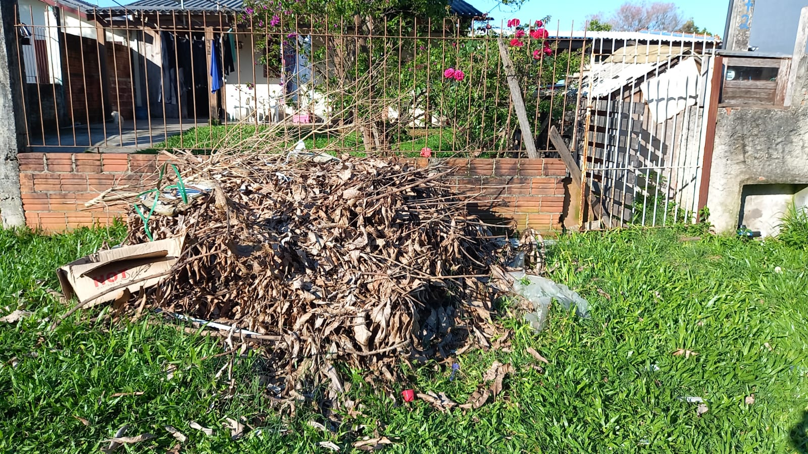

Obs.: Redação conforme original da autora.
/PS

